112年5月8日餐點照片
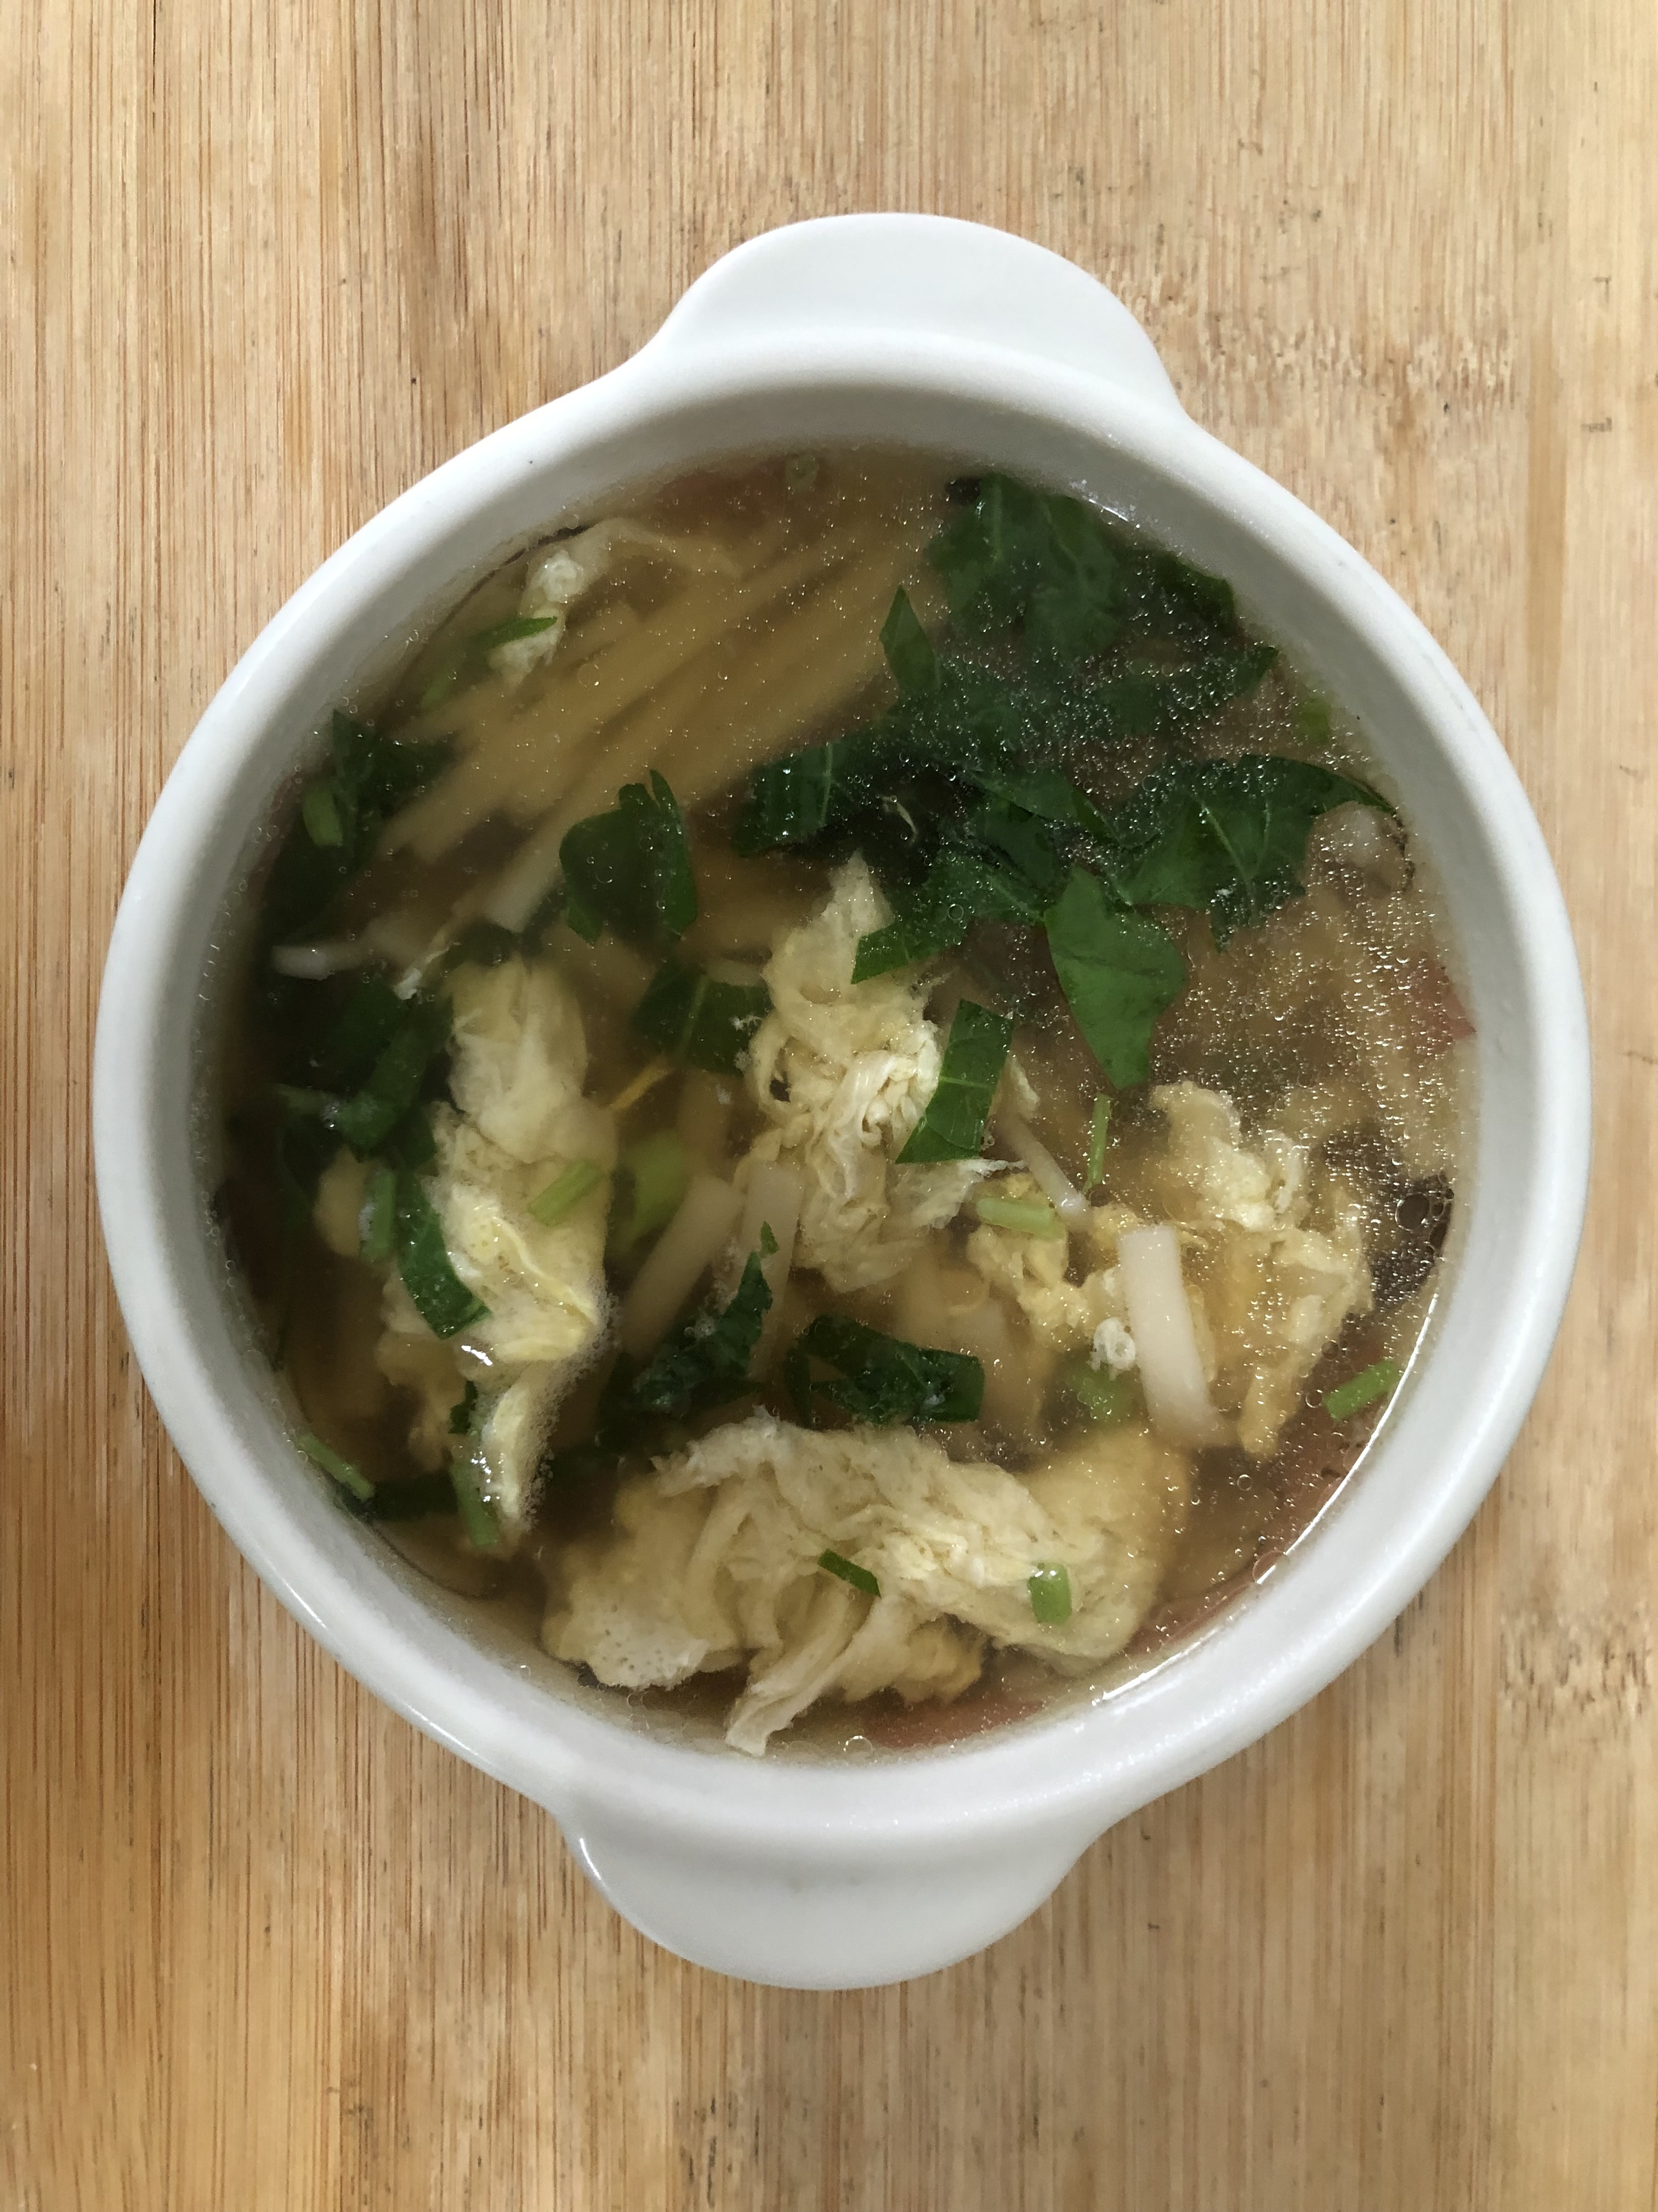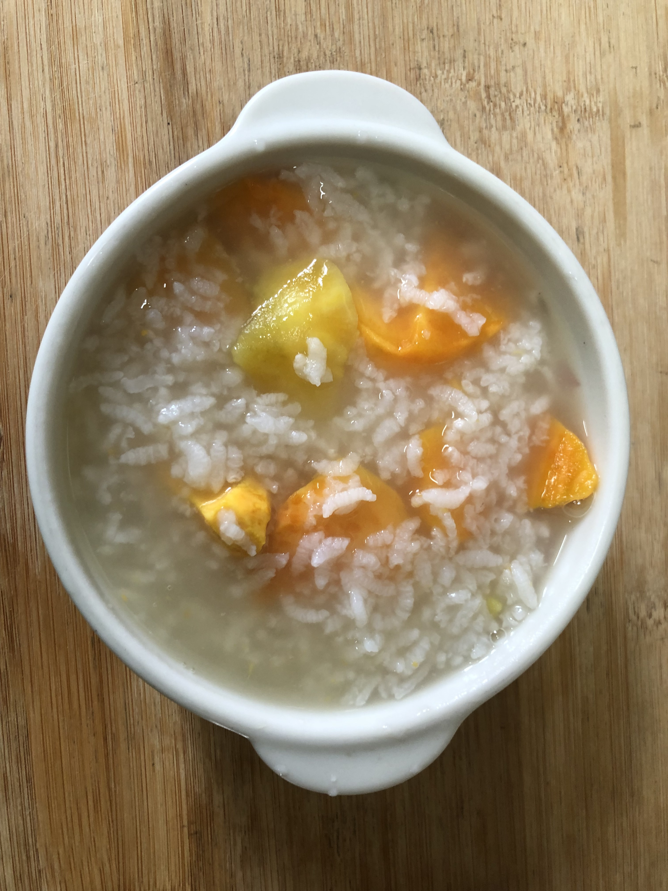
早餐(蔬菜雞蛋麵) 下午點心(地瓜粥)
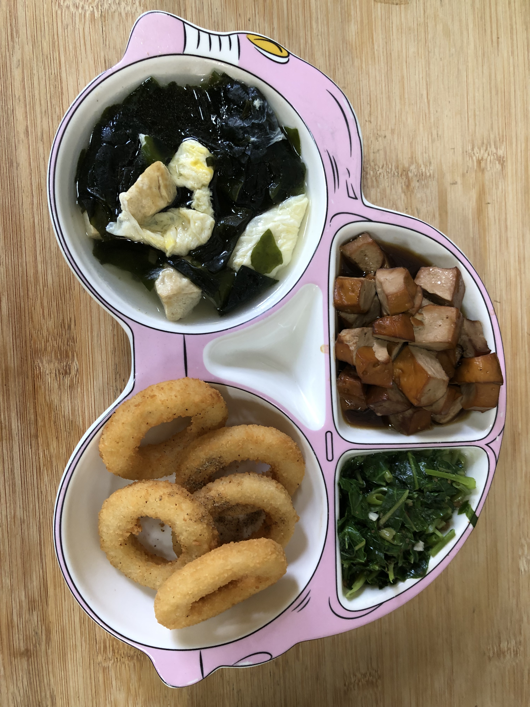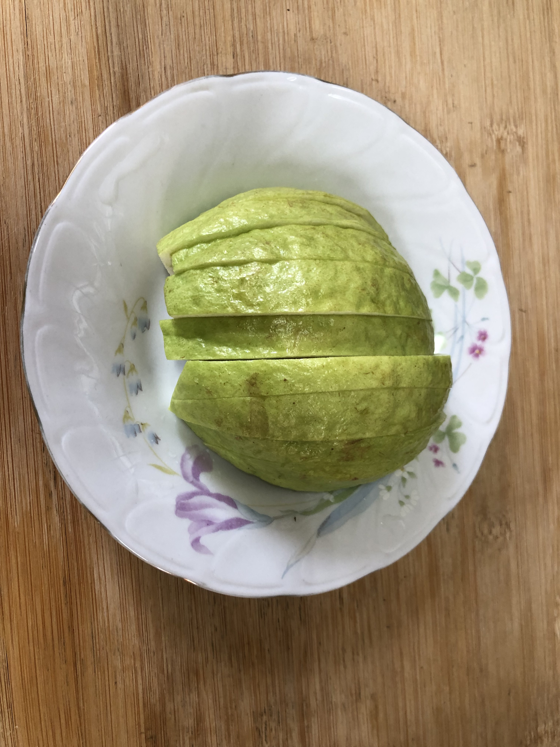
午餐(五香豆干、洋蔥圈、炒青菜、紫菜蛋花湯、水果)

